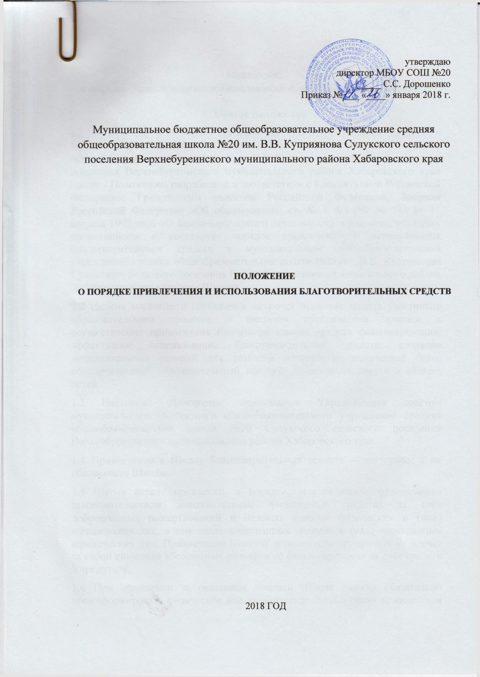
Положение
о порядке привлечения и использования благотворительных средств

1. Общие положения
1.1 Положение о порядке привлечения благотворительных средств в муниципальное бюджетное общеобразовательное учреждение средняя общеобразовательная школа №20 им. В.В. Куприянова Сулукского сельского поселения Верхнебуреинского муниципального района Хабаровского края (далее - Положение) разработано в соответствии с Конституцией Российской Федерации; Гражданским кодексом Российской Федерации; Законом Российской Федерации «Об образовании»; ст. № 1 ФЗ РФ № 135 от 11 августа 1995 года «О благотворительной деятельности и благотворительных организациях» и регулирует порядок привлечения и использования благотворительных средств в муниципальном общеобразовательном учреждении средняя общеобразовательная школа №20 им. В.В. Куприянова Сулукского сельского поселения Верхнебуреинского муниципального района Хабаровского края (далее - Школа).
1.2 Целями настоящего Положения являются правовая защита участников образовательного процесса и оказания практической помощи в осуществлении привлечения благотворительных средств финансирования; эффективное использование благотворительных средств; создание дополнительных условий для развития материально-технической базы, обеспечивающей образовательный процесс, организация досуга и отдыха детей.
1.3 Настоящее Положение принимается Управляющим советом муниципального бюджетного общеобразовательного учреждения средняя общеобразовательная школа №20 Сулукского сельского поселения Верхнебуреинского муниципального района Хабаровского края.
1.4 Привлечение в Школу благотворительных средств – это право, а не обязанность Школы.
1.5 Школа вправе привлекать в порядке, установленном федеральным законодательством дополнительные финансовые средства за счёт добровольных пожертвований и целевых взносов физических и (или) юридических лиц, в том числе иностранных граждан и (или) иностранных юридических лиц. Привлечение Школой дополнительных средств не влечёт за собой снижения абсолютных размеров её финансирования за счёт средств Учредителя.
1.6 При обращении за оказанием помощи Школа должна обязательно проинформировать физическое или юридическое лицо о целях привлечения помощи (осуществление текущего ремонта, укрепление материальной базы, проведение мероприятий и т.д.).
2. Порядок привлечения в Школу благотворительных средств
2.1 Благотворительные пожертвования в виде денежных средств
2.1.1 Благотворительные пожертвования в Школу могут производиться родителями (лицами их заменяющими) обучающихся, физическими и (или) юридическими лицами, в том числе иностранными гражданами и (или) иностранными юридическими лицами - именуемые в дальнейшем «Благотворитель».
2.1.2 Благотворительное пожертвование – это добрая воля Благотворителя.
2.1.3 Размер благотворительного пожертвования определяется каждым из Благотворителей самостоятельно.
2.1.4 Благотворительные пожертвования осуществляются Благотворителем самостоятельно через банк путем перечисления денежных средств на лицевой счет Школы.
2.1.5 Распоряжение привлеченными благотворительными пожертвованиями директор Школы осуществляет по согласованию с Управляющим Советом Школы.
2.1.6 При привлечении добровольных взносов родителей на ремонт Школы и другие расходы, связанные с деятельностью Школы, администрация обязана представлять письменные отчеты об использовании средств, выполнении работ Управляющему совету Школы.
2.2 Благотворительные пожертвования в виде недвижимого имущества
2.2.1 Благотворительные пожертвования в виде недвижимого имущества в Школу могут производиться родителями (лицами их заменяющими) обучающихся, физическими и (или) юридическими лицами, в том числе иностранными гражданами и (или) иностранными юридическими лицами, именуемые в дальнейшем «Даритель».
2.2.2 Благотворительное пожертвование – это добрая воля Дарителя.
2.2.3 Предмет благотворительного пожертвования определяется каждым из Дарителей самостоятельно.
2.2.4 Недвижимое имущество принимается в дар по заявлению Дарителя
2.2.5 Благотворительные пожертвования недвижимого имущества подлежат государственной регистрации в порядке, установленном законодательством Российской Федерации.
2.3 Благотворительная помощь может выражаться в добровольном безвозмездном личном труде родителей по ремонту помещений школы, оказании помощи в проведении мероприятий и т.д.
3. Контроль за соблюдением законности привлечения благотворительных средств в Школу
3.1 Контроль за соблюдением законности привлечения благотворительных средств в Школу осуществляется Учредителем.
3.2 Директор Школы обязан отчитываться перед Учредителем, родителями (лицами их заменяющими) обучающихся о поступлении и расходовании средств, полученных за счёт добровольных пожертвований и целевых взносов физических и (или) юридических лиц, в том числе иностранных граждан и (или) иностранных юридических лиц, не реже одного раза в год согласно установленным Учредителем форм отчетности.
3.3 Запрещается отказывать гражданам в приеме детей в Школу или исключать из Школы из-за невозможности или нежелания родителей (лиц их заменяющих) обучающихся осуществлять благотворительные пожертвования.
3.4 Запрещается вовлекать детей в финансовые отношения между родителями (лицами их заменяющими) обучающихся и Школой.
4. Заключительные положения
4.1 Директор Школы несет ответственность за целевое использование благотворительных средств.
4.2 Внесение изменений и дополнений в настоящее Положение осуществляется Управляющим советом Школы.

